Dolittle – A doktor, aki beszéli az állatok nyelvét

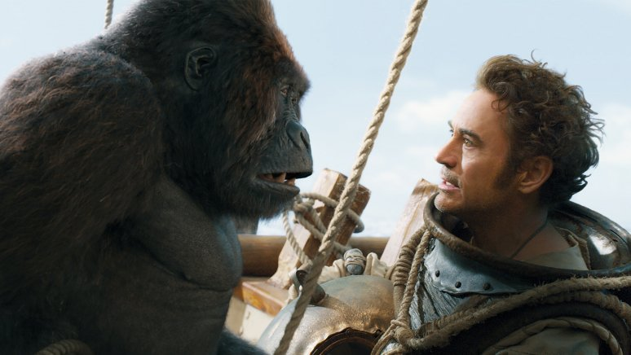

Generációk sora nőtt föl Hugh Lofting (1886-1947) Dr. Dolittle történetein. Az állatok nyelvén beszélő orvos fantasztikus meséi a könyvek mellett a rádióban, színpadon, filmen és a televízióban is meghódították a közönséget. A mozikban pedig a vadonatúj filmváltozat pereg.
A népszerű filmváltozatokhoz képest (1967, 1998) a Stephen Gaghan rendezte új feldolgozás teljesen más irányt vesz. A történet középpontjában a Stubbins nevű kisfiú áll, aki nem leli helyét a világban. A nénikéjével, a bácsikájával és az unokatestvéreivel él, az utóbbiak vadászok. Stubbins azonban nem akar állatokat ölni, segíteni akar rajtuk. Azután találkozik Dolittle doktorral, aki a feleségét halála óta visszavonultan, bezárkózva él, és az önjelölt tanítványa lesz. A két rokonlélek lassan egymásra talál, és elindul a gyógyulás útján, amiben fontos szerepet játszik a hatalmas feladat is, a mitikus szigeten megtalálni a fiatal királynő titokzatos betegségének ellenszerét. Az útjukra természetesen elkísérik őket a beszélő állatok: Csi-Csi, az öntudatos gorilla, Dab-Dab, a tyúkeszű kacsa, Plimpton, a neurotikus strucc, Josi, a fagyoskodó jegesmedve, valamint Poli, a nyakas papagáj, a derék doktor tanácsadója és bizalmasa, egyben élő lelkiismerete. A rendhagyó társaság az elképesztő kalandjaik során régi ellenségekkel és csodás lényekkel találkozik.
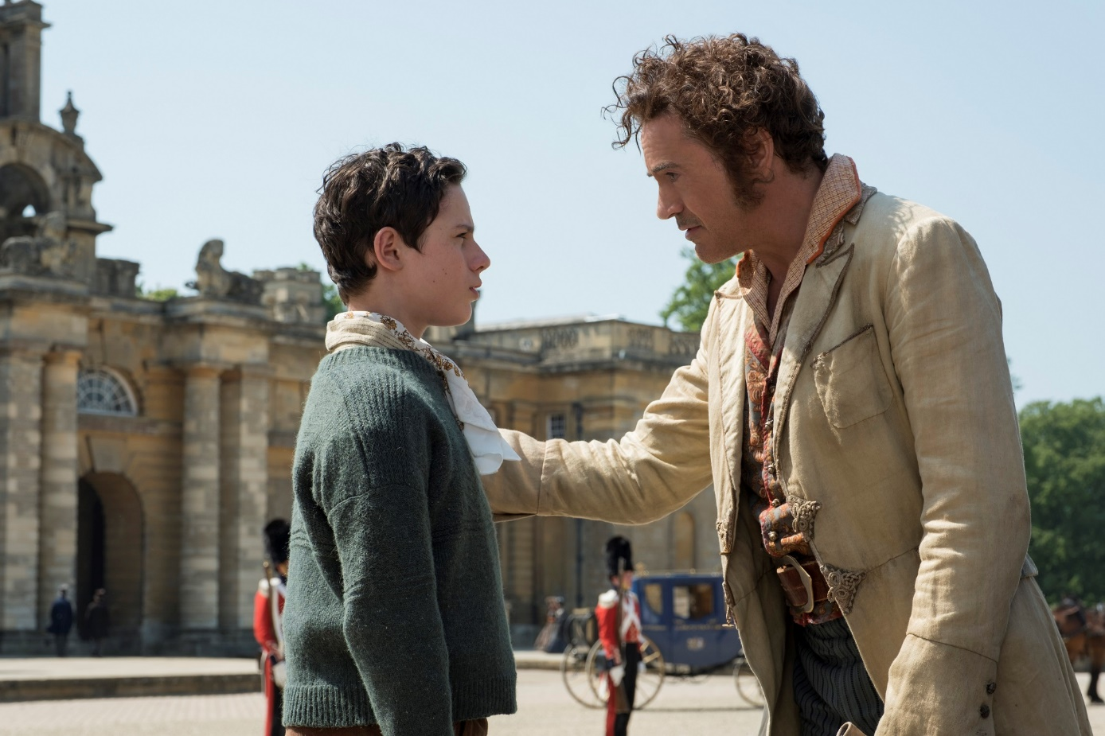
Stephen Gaghan olyan filmet akart rendezni, amelyet az ötéves gyermeke első moziélményként tekinthet meg, ugyanakkor elég kifinomult ahhoz, hogy a kamaszgyerekeinek – és tegyük hozzá, a család minden korosztályának – is megfelelő élményt nyújtson. „Azt akartam, hogy a srácaim tátott szájjal nézzék a filmet. A családom iránt érzett minden szeretetemet beleadtam a munkába.” Amikor kiderült, hogy Robert Downey Jr. elvállalja a címszereplő eljátszását, a rendező elkezdte a színész alkatához igazítani a figurát. „Roberttel nagyon frissé vált a figura, és a szöveg, amit írtam, roppant eredetinek tűnt – mondja a Gaghan. – Nagyon tisztelem a mesesorozatot, de nem akartam a régi gondolatokat beleszőni a történetbe. Arra törekedtem, hogy az új Dolittle-nek modern pszichológiája legyen.”
A film vonzereje abban rejlik, hogy nemcsak átélhetővé, személyessé teszi Stubbins történetét, hanem szellemesen összeköti, ellenpontozza Dolittle karakterét napjaink hangos, agresszív, megosztott világával. „Ha a szuperhős-jelenség szempontjából nézzük a dolgot, Dolittle olyan szuperhős, akinek az odafigyelésben rejlik az ereje” – magyarázza a rendező. – Azért tud bármilyen állattal szót érteni, mert mély empátiával rendelkezik. Miközben a világban a démonizáció az általános attitűd, Dolittle azt vallja, hogy hallgassuk meg egymást… Különféle nézőpontok léteznek, amelyek megérdemlik, hogy odafigyeljenek rájuk. A Dolittle arról szól, hogy az egyezéseket figyeljük, ne a különbségeket, mert jobbá válunk általa. A poén benne, hogy a szuperhős-átértelmezésben a Marvel Univerzum legendává nemesedett korábbi szuperhőse, a Vasembert megformáló Robert Downey Jr. a partnere.

A Dr. Dolittle-regények értéke nemcsak a groteszk, mulatságos történetekben rejlik, sokkal inkább a főhős és kedvenc állatainak egyéniségében. A Rex Harrison nevével fémjelzett filmben az igazi állatok szerepeltetése mellett színészek bújtak állatbőrbe, az Eddie Murphy főszereplésével készült modernizált változatban pedig – a Jim Henson-féle bábműhely közreműködése mellett – az (akkori) legmodernebb számítógépes technikát hívták segítségül a filmesek. Az új feldolgozásban Nicolas Aithadi és John Dykstra trükkmesterek keltik életre Dolittle állatseregletét.

Stephen Gaghan rendező azt akarta, hogy az állatok teljesen valódinak tűnjenek. „Ebben rejlik a varázs – mondja a rendező. – Fogod a helyszínt, mondjuk a vidéki majorságot, és beleraksz egy jegesmedvét. Nem viselkedhet úgy, mint a rajzfilmfigura, mert az nem érdekes. Az az érdekes, ha megmutatjuk, hogy az állatok milyen kulturáltan beszélgetnek Dolittle-lel és egymással. Azt akartam, hogy minden állatnak legyen valamilyen sérülése vagy betegsége, amiért Dolittle-hez fordulnak.” Végtére is állatorvos. A filmben alig van olyan jelenet, amiben a számítógép generálta állatok ne szerepelnének az emberekkel. Az eredmény egészen elképesztő: senki meg nem mondaná, hogy a színészek nem valódi állatokkal folytatnak interakciót.
Szilágyi G. Gábor

